TÊN BÀI DẠY:
BÀI 6: TỰ NHẬN THỨC BẢN THÂN ( Chân trời sáng tạo)
Môn học: GDCD; lớp: 6A1-6A11
Thời gian thực hiện: 3 tiết
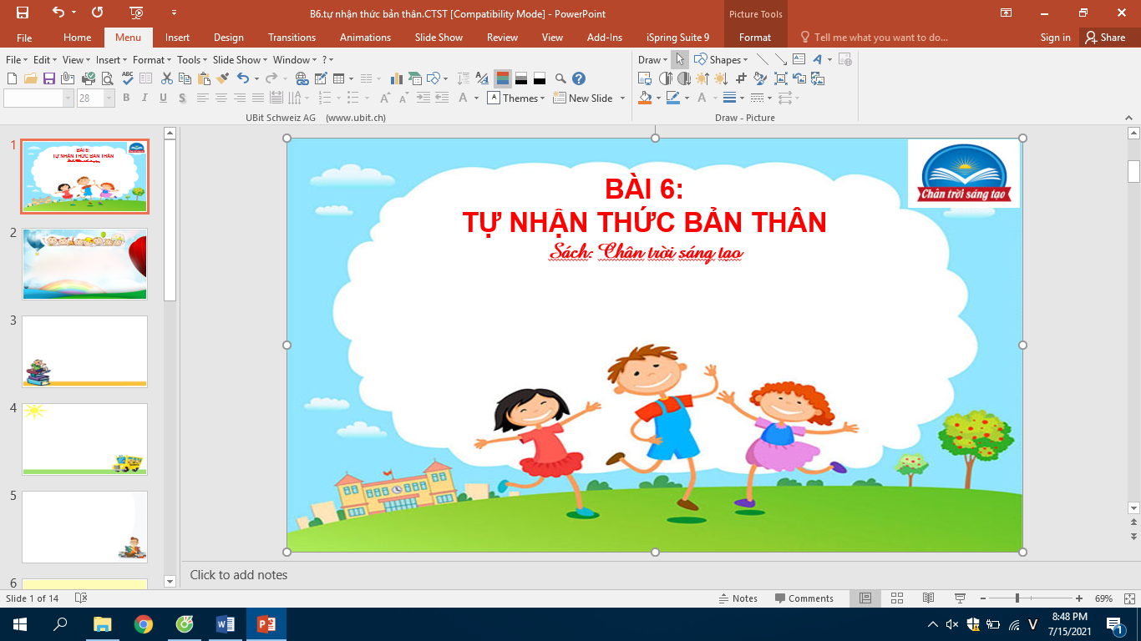
I. MỤC TIÊU:
1. Về kiến thức:
- Trình bày khái niệm và ý nghĩa của việc tự nhận thức bản thân.
- Nêu được điểm mạnh, điểm yếu của bản thân.
- Biết tôn trọng bản thân và những người xung quanh.
- Xây dựng kế hoạch phát huy điểm mạnh, hạn chế điểm yếu của bản thân.
2. Về năng lực:
Học sinh được phát triển các năng lực:
-Tự chủ và tự học: Tự nhận thức được những khả năng của bản thân để từ đó tự giác học tập, lao động.
- Giao tiếp và hợp tác: Nhận thức được năng lực giao tiếp, hợp tác để phát huy năng lực này của bản thân.
- Giải quyết vấn đề và sáng tạo: Nhận thức được năng lực của bản thân trong việc giải quyết các vấn đề và sáng tạo để rèn luyện và phát huy.
- Điều chỉnh hành vi: Nhận biết được những năng lực, đặc điểm của bản thân, hiểu và đánh giá được ý nghĩa của việc tự nhận thức bản thân. Tự điều chỉnh và nhắc nhở mọi người xung quanh biết rèn luyện, phát huy ưu điểm, khắc phục hạn chế của bản thân, hướng đến các giá trị xã hội.
- Phát triển bản thân: Tự nhận biết được sở thích, điểm mạnh, điểm yếu, giá trị, vị trí và các quan hệ xã hội của bản thân. Lập kế hoạch và kiên trì thực hiện kế hoạch để phát huy sở trường của bản thân, hạn chế các nhược điểm.
3. Về phẩm chất:
- Nhân ái: Rèn luyện và phát huy tinh thần nhân ái, yêu thương con người, tôn trọng cộng đồng và những người xung quanh.
- Chăm chỉ: chăm học, chăm làm, hăng say học hỏi và nhiệt tình tham gia công việc chung từ đó rèn luyện, phát triển bản thân.
- Trung thực: Tự nhận thức được tính trung thực của bản thân, rèn luyện tính thật thà, ngay thẳng và biết đứng ra bảo vệ lẽ phải.
- Trách nhiệm: Tự nhận thức và rèn luyện tinh thần trách nhiệm trong cuộc sống và học tập.
II. THIẾT BỊ DẠY HỌC VÀ HỌC LIỆU.
1. Thiết bị dạy học: Máy tính, máy chiếu power point, giấy A0, bảng nhóm, bút dạ...
2. Học liệu: Sách giáo khoa, sách giáo viên, sách bài tập Giáo dục công dân 6, tư liệu báo chí, thông tin, tranh ảnh...
III. TIẾN TRÌNH DẠY HỌC:
1. Hoạt động 1: Khởi động (Mở đầu)
a. Mục tiêu:
- Tạo hứng thú và tâm thế cho bài học.
- Giúp HS huy động được kiến thức, kĩ năng, kinh nghiệm của bản thân về các vấn đề liên quan đến tự nhận thức bản thân.
- Biết được những điều mình thích, mình không thích, điểm mạnh, điểm yếu, ước mơ của bản thân.
b. Nội dung: Giáo viên hướng dẫn học sinh tiếp cận với bài mới bằng trò chơi “ĐIỀU EM MUỐN NÓI”.
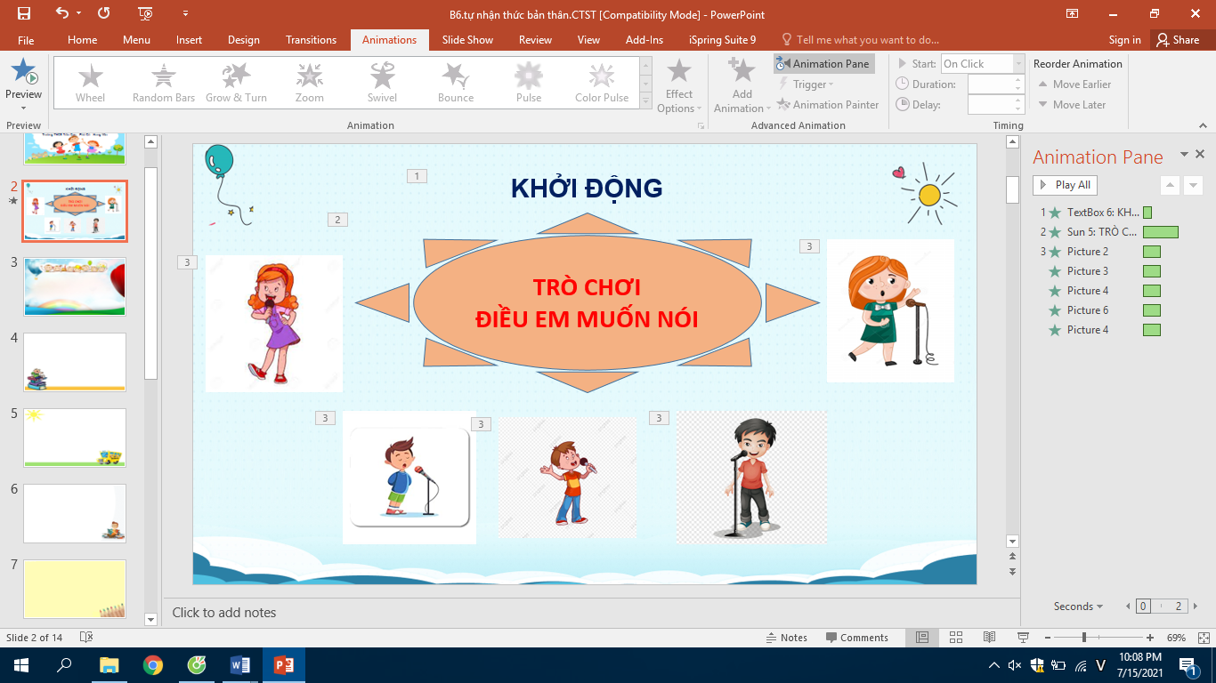
c. Sản phẩm: Câu trả lời của học sinh.
- Học sinh bày tỏ và chia sẻ về bản thân cho các bạn cùng biết.
d. Tổ chức thực hiện:
Hoạt động của thầy, trò | Nội dung cần đạt
Bước 1: Chuyển giao nhiệm vụ học tập:
- GV giao nhiệm vụ cho HS thông qua trò chơi “Điều em muốn nói”.
- GV chuẩn bị một cây hoa dân chủ, có gắn các bông hoa là nội dung của 1 trong 5 thông tin trong SGK. (GV cũng có thể sử dụng 1 hộp quà để bốc thay cho cây hoa dân chủ).
- Cử 1 bạn MC nếu cần.
1. 3 điều mà em thích.
2. 3 điều mà em không thích.
3. 3 điểm mạnh của em.
4. 3 điểm cần cố gắng của em.
5. Ước mơ của em.
Luật chơi:
- HS xung phong chọn 1 bông hoa bất kì.
- Đưa cho Gv hoặc 1 bạn MC, để bạn đọc to nội dung thông tin trong bông hoa đó.
- HS bày tỏ và chia sẻ với cô giáo và các bạn về bản thân theo thông tin trong bông hoa.
Bước 2: Thực hiện nhiệm vụ học tập
- HS tham gia trò chơi.
Bước 3: Báo cáo kết quả và thảo luận
- Học sinh lần lượt bày tỏ về bản thân theo những thông tin trong SGK.
- Giáo viên: Quan sát, theo dõi quá trình học sinh thực hiện, gợi ý, phân tích, khích lệ, hỗ trợ nếu cần.
Bước 4: Đánh giá kết quả thực hiện nhiệm vụ
- Gv nhận xét, đánh giá, chốt vấn đề và giới thiệu chủ đề bài học
Nhiều nghiên cứu cho rằng khi ta ý thức rõ ràng về bản thân mình, ta trở nên tự tin và sáng tạo hơn; ta sẽ đưa ra những quyết định sáng suốt hơn, xây dựng những mối quan hệ bền vững hơn, và giao tiếp hiệu quả hơn. Tự nhận thức bản thân vô cùng quan trọng, vì vậy, hôm nay chúng ta sẽ cùng tìm hiểu bài 6: Tự nhận thức bản thân.
2. Hoạt động 2: Khám phá (Hình thành kiến thức mới)
Nhiệm vụ 1: Tìm hiểu nội dung: Thế nào là yêu thương con người
a. Mục tiêu:
- Hiểu được khái niệm thế nào là tự nhận thức bản thân.
b. Nội dung:
- GV giao nhiệm vụ cho học sinh đọc thông tin trong SGK, xem video đã minh hoạ bằng hình ảnh trên máy chiếu và thảo luận cặp đôi, trả lời câu hỏi.
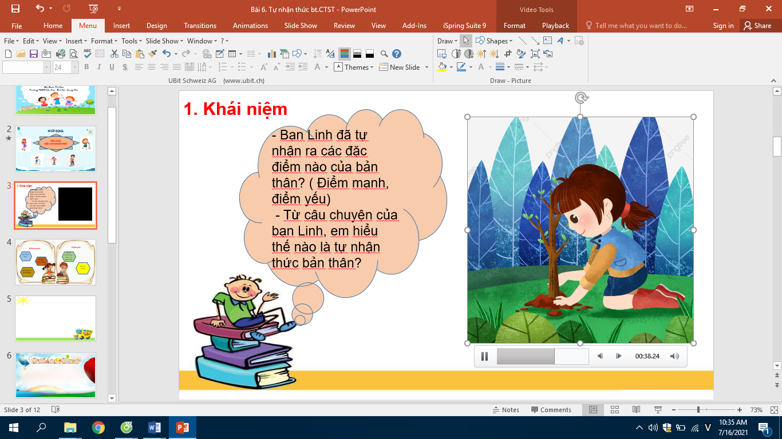
c. Sản phẩm: Câu trả lời của học sinh.
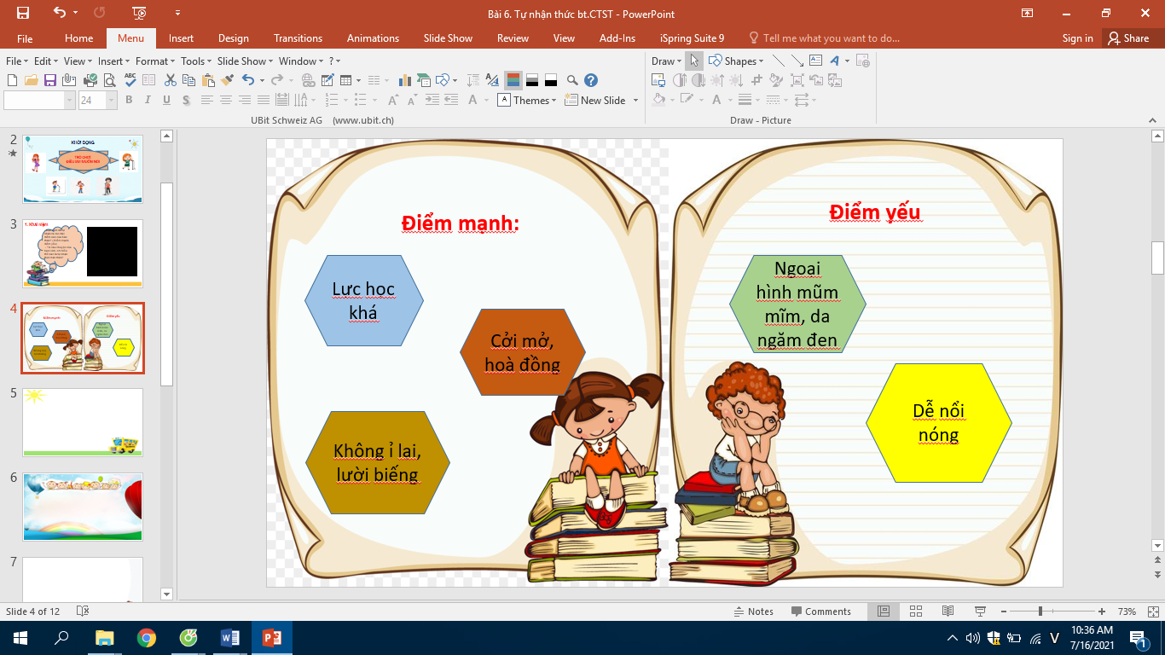
d. Tổ chức thực hiện:
Nhiệm vụ 1: Khái niệm tự nhận thức bản thân  Bước 1: Chuyển giao nhiệm vụ học tập:  - GV giao nhiệm vụ cho HS thông qua đọc thông tin, xem video tình huống và trả lời hệ thống câu hỏi trong SGK.  Gv yêu cầu học sinh đọc thông tin, xem video tình huống.  Gv tổ chức cho hs thảo luận cặp đôi, trả lời câu hỏi trong SGK.  Câu 1: Bạn Linh đã tự nhận ra các đặc điểm nào của bản thân?  Câu 2: Từ câu chuyện của bạn Linh, em hiểu thế nào là tự nhận thức bản thân?  Bước 2: Thực hiện nhiệm vụ học tập  - Học sinh đọc tình huống, xem video.  - Trao đổi cặp đôi theo 2 câu hỏi trong sách.  - Học sinh hình thành kĩ năng khai thác thông tin trả lời .  Bước 3: Báo cáo kết quả và thảo luận  - GV gọi học sinh trả lời câu hỏi.  - Các học sinh khác lắng nghe, quan sát, nhận xét bổ sung nếu có.  - Giáo viên: Quan sát, theo dõi quá trình học sinh thực hiện, gợi ý nếu cần  Bước 4: Đánh giá kết quả thực hiện nhiệm vụ  - Gv nhận xét, đánh giá, chốt vấn đề.  Bạn Linh trong tình huống đã nhận ra những điểm mạnh và điểm yếu của bản thân như: học khá, hoà đồng, dễ mến, dễ nổi nóng, hơi tự ti về ngoại hình.  - Từ đó em rút ra được tự nhận thức bản thân là khả năng hiểu rõ chính xác bản thân, biết mình cẩn gì, muốn gì, đâu là điểm mạnh, điểm yếu của mình. | I. Khám phá  1. Khái niệm  *Thông tin  *Nhận xét  -Tự nhận thức bản thân là khả năng hiểu rõ chính xác bản thân, biết mình cần gì, muốn gì, đâu là điểm mạnh, điểm yếu của mình.
2. Hoạt động 2: Khám phá (Hình thành kiến thức mới)
Nhiệm vụ 2: Tìm hiểu nội dung: 2. Ý nghĩa của sự tự nhận thức bản thân.
a. Mục tiêu:
- Học sinh hiểu đươc tự nhận thức bản thân có ý nghĩa như thế nào với mỗi cá nhân.
b. Nội dung:
- GV giao nhiệm vụ cho học sinh qua đọc và phân tích tình huống
- GV giao nhiệm vụ khám phá kiến thức bài học cho học sinh thông qua hệ thống câu hỏi, thảo luận nhóm để hướng dẫn học sinh: Tự nhận thức bản thân có ý nghĩa như thế nào?

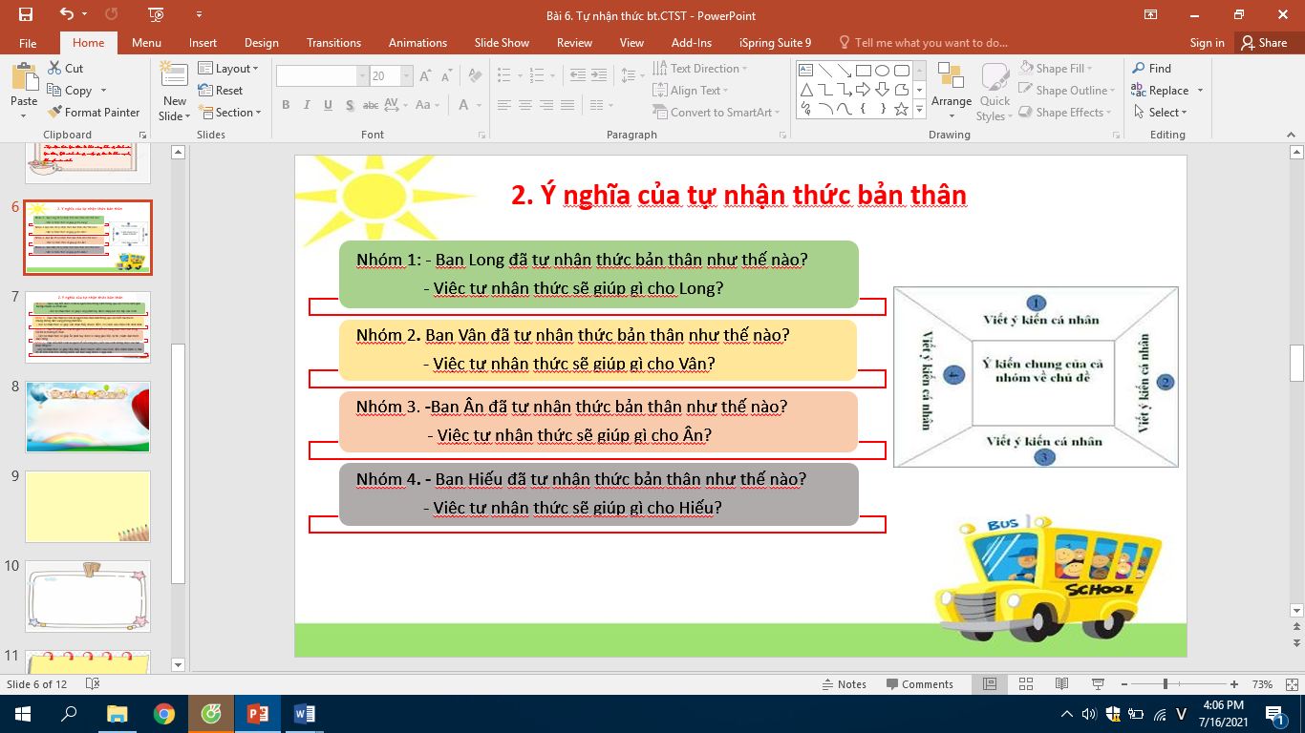
c. Sản phẩm: Câu trả lời của học sinh; Sản phẩm của các nhóm (bảng nhóm...)
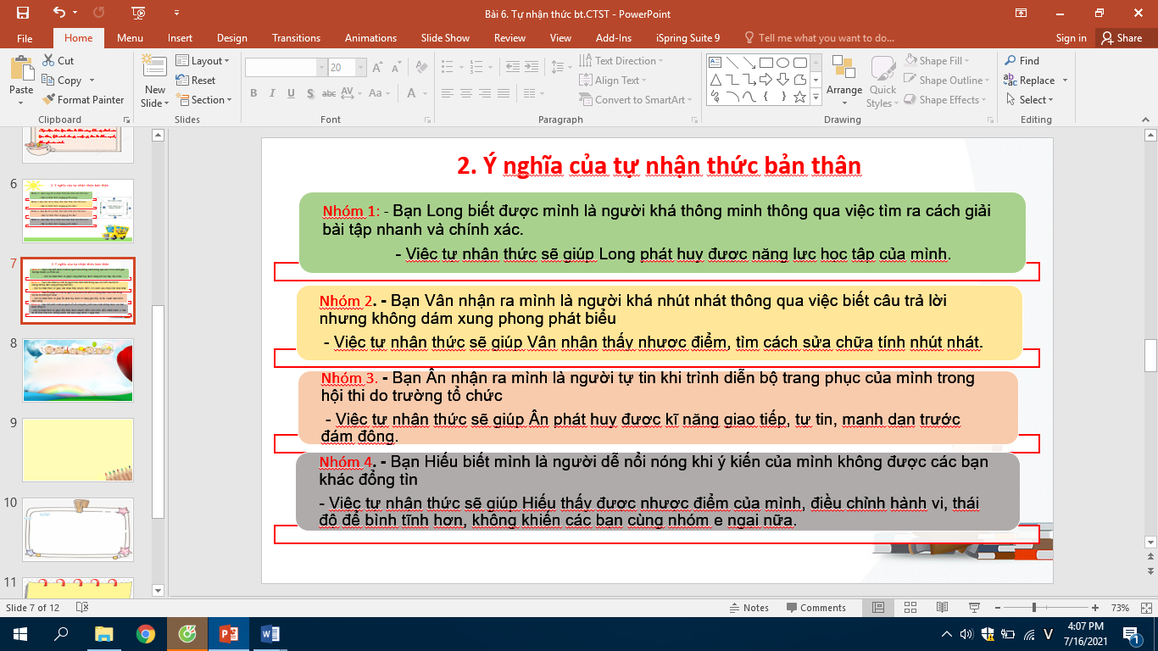
d. Tổ chức thực hiện:
Nhiệm vụ 2: Biểu hiện của yêu thương con người  Bước 1: Chuyển giao nhiệm vụ học tập:  - GV giao nhiệm vụ cho HS đọc 4 tình huống trong SGK trang 25 và trả lời câu hỏi dưới hình thức thảo luận nhóm theo kĩ thuật khăn trải bàn.  - Gv chia nhóm, cử đại diện trình bày, thư kí.  - Trình chiếu yêu cầu câu hỏi và nhiệm vụ các nhóm trên máy chiếu.  1. Các bạn Long, Vân, Ân, Hiếu đã tự nhận thức bản thân như thế nào?  2. Viêc tự nhận thức bản thân sẽ giúp gì cho các bạn?  Nhóm 1: Tìm hiểu về sự tự nhận thức của bạn Long.  Nhóm 2: Tìm hiểu về sự tự nhận thức của bạn Vân.  Nhóm 3: Tìm hiểu về sự tự nhận thức của bạn Ân.  Nhóm 4: Tìm hiểu về sự tự nhận thức của bạn Hiển.  - Gv tiếp tục sử dụng phương pháp vấn đáp để cho học sinh rút ra ý nghĩa của sự tự nhận thức bản thân đối với mỗi cá nhân.  - Từ tình huống của 4 bạn: Long, Vân, Ân, Hiển em hãy cho biết ý nghĩa của việc tự nhận thức bản thân?  Bước 2: Thực hiện nhiệm vụ học tập  - HS:  + Nghe hướng dẫn, chia nhóm, nhận nhiệm vụ.  + Hoạt động nhóm trao đổi, thống nhất nội dung, hình thức thực hiện nhiêm vụ, cử báo cáo viên, chuẩn bị câu hỏi tương tác cho nhóm khác.  +Tham gia trả lời câu hỏi cá nhân.  - Giáo viên: Quan sát, theo dõi quá trình học sinh thực hiện, gợi ý nếu cần.  Bước 3: báo cáo kết quả và thảo luận  GV:  - Yêu cầu HS lên trình bày theo nhóm.  - Hướng dẫn HS cách trình bày (nếu cần).  HS:  - Trình bày kết quả làm việc theo nhóm và trả lời câu hỏi cá nhân.  - Học sinh các nhóm khác lắng nghe, đặt câu hỏi, bổ sung, góp ý nếu có.  Bước 4: Đánh giá kết quả thực hiện nhiệm vụ  -Học sinh nhận xét phần trình bày nhóm bạn.  -Gv sửa chữa, đánh giá, rút kinh nghiệm, chốt kiến thức.  Giáo viên lưu ý:  Tự nhận thức bản thân rất quan trọng đối với cá nhân mỗi chúng ta. Nó giúp ta nhận ra được điểm mạnh, điểm yếu để điều chỉnh hành vi của mình, từ đó biết tôn trọng bạn thân. Tự nhận thức bản thân là hiểu đúng, hiểu rõ bản thân, khác với tự kiêu hoặc tự ti. | 2. Ý nghĩa của sự tự nhận thức bản thân:  Ý nghĩa của sự tự nhận thức bản thân hiệu quả:  - Giúp chúng ta hiểu về mình, chấp nhận bản thân.  - Tự tin, cởi mở và tôn trọng chính mình.  - Có cách cư xử và hành động phù hợp.  - Biết cách điều chỉnh hành vi, phát huy điểm mạnh, hạn chế và sửa chữa điểm yếu.
2. Hoạt động 2: Khám phá (Hình thành kiến thức mới)
Nhiệm vụ 3: Tìm hiểu nội dung: 3. Các cách tự nhận thức bản thân.
a. Mục tiêu:
- Biết được các cách để tự nhận thức bản thân.
b. Nội dung:
- GV giao nhiệm vụ cho học sinh đọc thông tin và quan sát tranh ở mục 3.
- GV giao nhiệm vụ khám phá kiến thức bài học cho học sinh thông qua hệ thống câu hỏi, để hướng dẫn học sinh biết được có những cách nào để tự nhận thức bản thân.
c. Sản phẩm: Câu trả lời của học sinh; Sản phẩm của các nhóm .

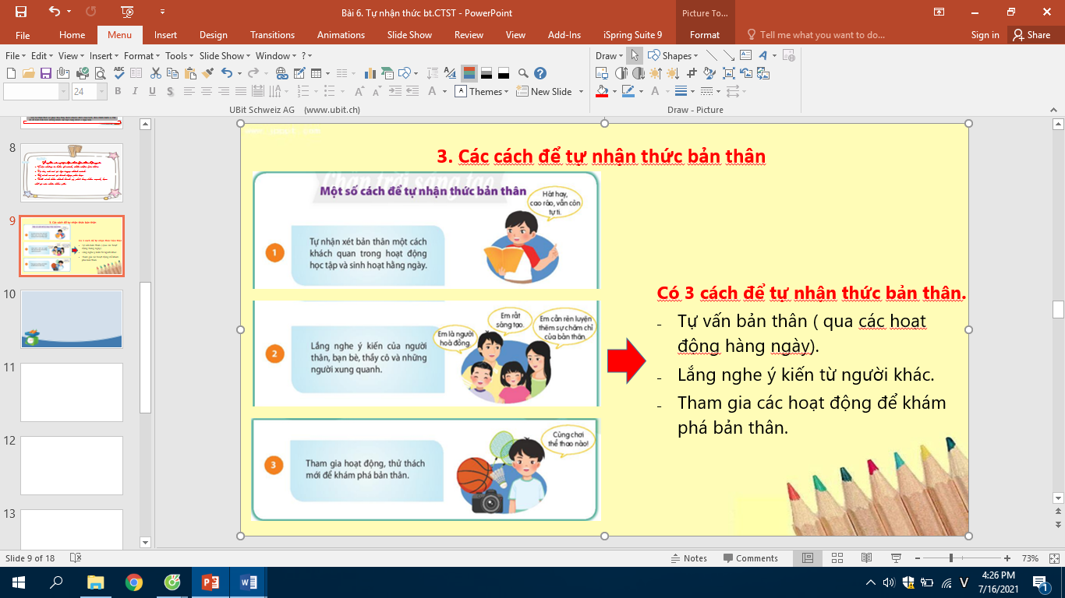
d. Tổ chức thực hiện:
Bước 1: Chuyển giao nhiệm vụ học tập:  - GV giao nhiệm vụ cho HS thông qua phần thông tin, tranh ảnh và câu hỏi ở mục thứ 3.  - GV yêu cầu học sinh đọc thông tin, quan sát tranh và trả lời câu hỏi:  - Dựa vào bảng thông tin, em hãy cho biết các bạn đã tự nhận thức bản thân bằng cách nào?  - Mỗi một cách tự nhận thức bản thân em hãy lấy một ví dụ minh hoạ từ bản thân em hoặc các bạn trong lớp ?  Bước 2: Thực hiện nhiệm vụ học tập  - Học sinh làm việc cá nhân, suy nghĩ, trả lời.  - Giáo viên: Quan sát, theo dõi quá trình học sinh thực hiện, gợi ý nếu cần  Bước 3: Báo cáo kết quả và thảo luận  GV:  - Yêu cầu HS lên trình bày, trả lời câu hỏi, lấy ví dụ.  - Hướng dẫn HS cách trình bày (nếu cần).  HS:  - Trình bày câu trả lời, ví dụ mà mình đã tìm được.  - Nhận xét và bổ sung cho bạn (nếu cần).  Bước 4: Đánh giá kết quả thực hiện nhiệm vụ  -Yc hs nhận xét câu trả lời.  -Gv đánh giá, chốt kiến thức.  Gv cung cấp thêm 1 số ví dụ thực tế về cách tự nhận thức bản thân:  - Tự vấn bản thân: tự nhận thấy mình học giỏi môn Toán, hát hay, không có năng khiếu vẽ, suy nghĩ rất lạc quan.  - Lắng nghe ý kiến của người khác: thầy cô nhận thấy em là học sinh chăm chỉ, bạn bè thấy em rất tốt bụng, bố mẹ thấy em là người trách nhiệm, trung thực....  - Tham gia các hoạt động khám phá bản thân: tham gia các cuộc thi của trường, lớp tổ chức nhận thấy mình là người năng động, có khả năng thuyết trình, hoạt ngôn.... | 3. Các cách tự nhận thức bản thân.  Có 3 cách để tự nhận thức bản thân.  - Tự vấn bản thân ( qua các hoạt động hàng ngày).  - Lắng nghe ý kiến từ người khác.  - Tham gia các hoạt động để khám phá bản thân.
2. Hoạt động 2: Khám phá (Hình thành kiến thức mới)
Nhiệm vụ 4: Tìm hiểu nội dung: Cách rèn luyện khả năng tự nhận thức bản thân.
a. Mục tiêu:
- Học sinh hiểu được cần phải rèn luyện sự tự nhận thức bản thân, rèn luyện bằng cách nào cho hiệu quả.
- Rèn khả năng thuyết trình, tự tin trước đám đông.
b. Nội dung:
- GV giao nhiệm vụ cho học sinh chuẩn bị bài thuyết trình theo 3 chủ đề đã cho trong SGK theo 3 nhóm, từ đó hình thành nội dung kiến thức: cách rèn luyện kĩ năng tự nhận thức bản thân.
- Học sinh xây dựng bài thuyết trình dưới dạng sơ đồ tư duy có tranh ảnh và hình vẽ minh hoạ. Hình thành kĩ năng làm việc nhóm.
c. Sản phẩm: sơ đồ tư duy và bài thuyết trình của học sinh.
d. Tổ chức thực hiện:
Bước 1: Chuyển giao nhiệm vụ học tập:  - GV giao nhiệm vụ cho HS theo nhóm.  - Hướng dẫn các nhóm hình thành sơ đồ tư duy bài thuyết trình.  - Từ sơ đồ chung của cả nhóm, các cá nhân tự hình thành bài thuyết trình theo sự tự nhận thức của bản thân, phù hợp với cá nhân từng em.  Nhóm 1: Tự tin là chính mình  Nhóm 2: Chấp nhận và tôn trọng bản thân.  Nhóm 3: Thể hiện bản thân trong mối quan hệ với người khác.  Gv có thể đưa ra một số gợi ý để hs tham khảo để xây dựng bài thuyết trình.  Bước 2: Thực hiện nhiệm vụ học tập  - HS nghe hướng dẫn, làm việc nhóm và làm việc cá nhân suy nghĩ hình thành bài thuyết trình.  - GV hướng dẫn HS bám sát yêu cầu của đề bài, hướng dẫn HS hoàn thành nhiệm vụ. ( sơ đồ tư duy, cách diễn đạt, ngôn ngữ, phong cách…).  Bước 3: Báo cáo kết quả và thảo luận  GV:  - Yêu cầu HS đại diện các nhóm lên trình bày.  - Hướng dẫn HS cách trình bày (nếu cần).  HS:  - Trình bày kết quả làm việc nhóm, bài thuyết trình cá nhân.  - Nhận xét và bổ sung cho nhóm bạn (nếu cần).  Bước 4: Đánh giá kết quả thực hiện nhiệm vụ  - Nhận xét thái độ học tập và kết quả làm việc nhóm của HS.  - GV đưa ra các tiêu chí để đánh giá HS:  + Kết quả làm việc của học sinh.  + Thái độ, ý thức hợp tác nghiêm túc trong khi làm việc.  + Nội dung bài thuyết trình.  + Phong thái, ngôn ngữ, giọng điệu trình bày...  Gv sửa chữa, đánh giá, chốt kiến thức.  GV bổ sung, diễn giải:  - Nhận diện chính mình: tự nhận thức được điểm mạnh, điểm yếu, sở thích…của bản thân 1 cách thành thực.  - Thực hiện các bài tập tìm hiểu bản thân: các bài trắc nghiệm, bài test đánh giá bản thân.  - Lắng nghe nhận xét của người khác: thầy cô, bố mẹ, bạ bè, người thân…  - Hành động tích cực để bộc lộ khả năng, tính cách của bản thân: tích cực tham gia các hoạt động, phong trào để bộc lộ khả năng và khám phá bản thân… | 4. Cách rèn luyện:  Để tự nhận thức bản thân hiệu quả, chúng ta cần:  - Nhận diện chính mình.  - Thực hiện các bài tập tìm hiểu bản thân.  - Lắng nghe nhận xét của người khác.  - Hành động tích cực để bộc lộ khả năng, tính cách của bản thân.
3. Hoạt động 3: Luyện tập
a. Mục tiêu:
-HS được luyện tập, củng cố kiến thức, kĩ năng đã được hình thành trong phần Khám phá áp dụng kiến thức để làm bài tập.
b. Nội dung:
- Hướng dẫn học sinh làm bài tập trong bài tập trong sách giáo khoa thông qua hệ thông câu hỏi, phiếu bài tập và trò chơi ...

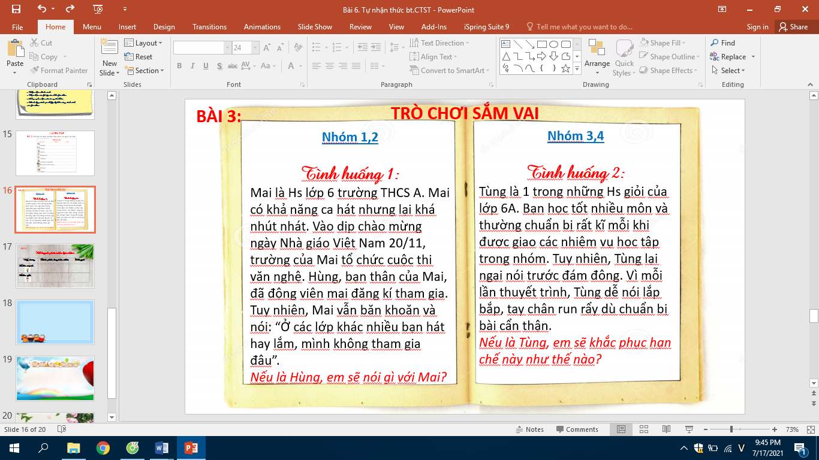

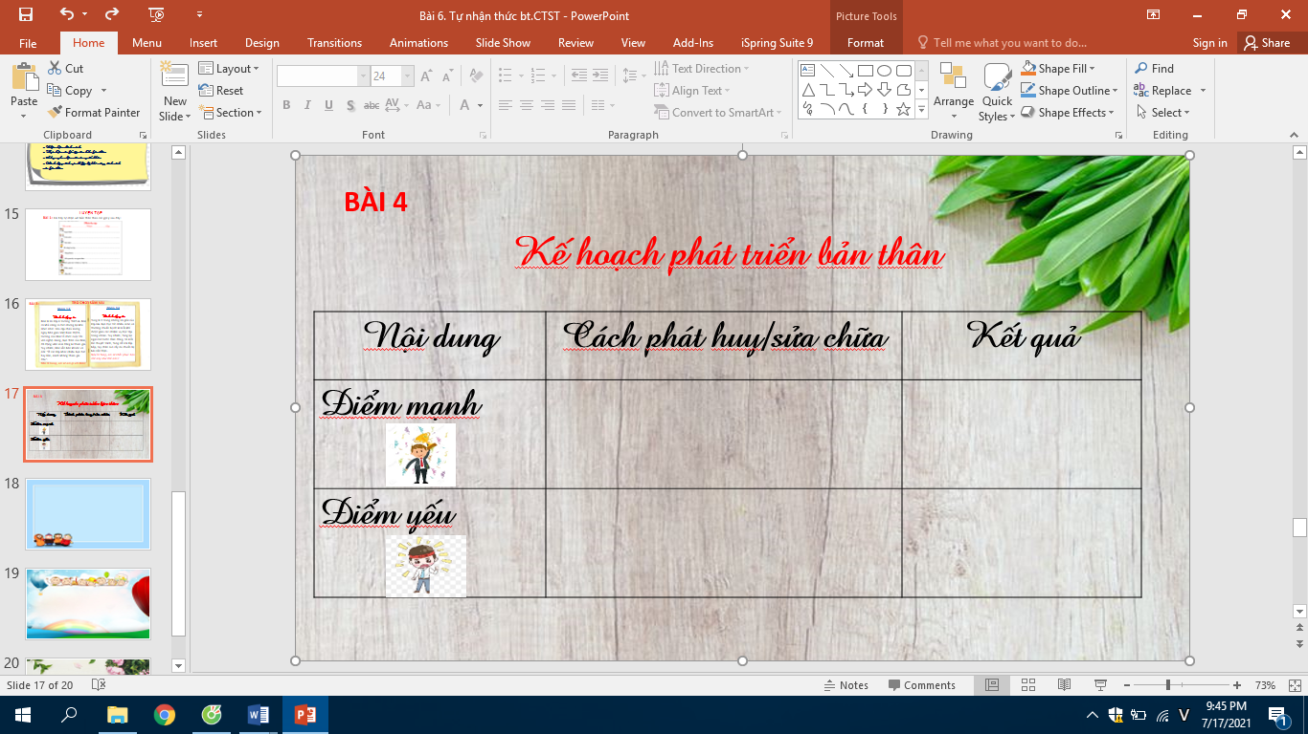
c. Sản phẩm: Câu trả lời, phần tiểu phẩm trò chơi sắm vai của học sinh.
d. Tổ chức thực hiện:
Bước 1: Chuyển giao nhiệm vụ học tập:  - GV hướng dẫn học sinh làm bài tập trong bài tập trong sách giáo khoa thông qua hệ thông câu hỏi, phiếu bài tập và trò chơi ...  Bài 1: Em hãy tự nhận xét bản thân theo các gợi ý trong SGK tr. 26.  - Gv phát phiếu học tập đã chuẩn bị sẵn, để hs điền thông tin.  - Yêu cầu các em tập hợp theo nhóm, dán vào giấy A0 có trang trí thật đẹp, treo và lưu ở góc hoạt động của nhóm để các bạn trong nhóm, trong lớp đọc, hiểu thêm về bạn của mình.  Bài 2: Em hãy tìm hiểu và ghi lại nhận xét của người khác (thầy/cô, bố mẹ, bạn bè,...) về em và đối chiếu với những gì em tự đánh giá bản thân.  Gv tổ chức trò chơi: BẠN NGHĨ GÌ VỀ TÔI  - Xếp lớp thành 2 hàng dọc, tạo thành từng cặp đôi.  - Mỗi hs cầm trên tay 1 mảnh giấy, để các bạn ghi nhận xét về mình vào đó.  - Lần 1: Cặp đôi đối diện nhau đưa mảnh giấy của mình cho bạn để bạn ghi 1 lời nhận xét về mình vào đó.  - Lần 2: Mỗi bạn bước về bên trái 1 bước, sao cho người đối diện lần này là người bạn khác, lại đưa mảnh giấy của mình cho bạn nhận xét.  - Lần 3: làm tương tự như lần 2.  ( Nếu còn thời gian có thể chơi 4,5 lượt như vậy để có nhiều nhận xét. Chú ý các nhận xét không được trùng nhau).  - Sau khi cầm giấy có nhận xét của các bạn về mình, Hs đối chiếu với những gì em tự đánh giá bản thân.  Bài 3: Chơi trò chơi sắm vai để giải quyết tình huống ở bài tập 3.  - Gv chia nhóm, để các suy nghĩ, phân tích tình huống, đưa ra các cách giải quyết cho tình huống và tiến hành sắm vai.  Nhóm 1,2: Tình huống 1  - Nếu là Hùng em sẽ nói gì với Mai?  Gợi ý: Hùng nên động viên Mai, dẫn chứng về những tình huống Hùng nhận thấy Mai là người hát hay để Mai có nhận thức đúng về khả năng của mình. Hơn nữa hãy mạnh dạn thể hiện tài năng của mình, có như vậy mới phát triển được bản thân.  Nhóm 3,4: Tình huống 2  ? Nếu là Tùng, em sẽ khắc phục hạn chế này như thế nào?  Gợi ý: Nếu là Tùng, em nên luyện tập thật nhiều để khắc phục hạn chế nói trước đám đông của mình. Có thể tìm hiểu kiến thức, kĩ năng nói trước đám đông từ sách vở, các khoá học,...  Bài 4: Xây dựng kế hoạch phát triển bản thân  - GV yêu cầu HS dựa vào bản tự nhận xét để xây dựng kế hoạch phát triển bản thân. (Theo mẫu ở phiếu học tập phát cho học sinh).  - GV cho thời gian HS thiết kế, xây dựng kế hoạch phát triển bản thân.  - GV hướng dẫn, hỗ trợ HS thiết kế, trang trí bản kế hoạch.  Bước 2: Thực hiện nhiệm vụ học tập  - HS làm việc cá nhân, nhóm để trả lời các bài tập phần Luyện tập.  - Với hoạt động nhóm: HS nghe hướng dẫn, chuẩn bị. Các thành viên trong nhóm trao đổi, thống nhất nội dung, hình thức thực hiện nhiệm vụ, cử báo cáo viên, kỹ thuật viên, chuẩn bị câu hỏi tương tác cho nhóm khác.  - Với hoạt động trò chơi: HS nghe hướng dẫn, tham gia.  Bước 3: Báo cáo kết quả và thảo luận  GV:  - Yêu cầu HS lên trình bày, tham gia hoạt động nhóm, trò chơi tích cực.  - Hướng dẫn HS cách trình bày (nếu cần).  HS:  - Trình bày kết quả làm việc cá nhân, nhóm.  - Nhận xét và bổ sung cho nhóm bạn (nếu cần).  Bước 4: Đánh giá kết quả thực hiện nhiệm vụ  - Nhận xét thái độ học tập và kết quả làm việc cá nhân, nhóm của HS.  - GV đưa ra các tiêu chí để đánh giá HS:  + Kết quả làm việc của học sinh: bài 3 xử lý tình huống hợp lý hay không, cách nhập vai thế nào....  + Thái độ, ý thức hợp tác nghiêm túc trong khi làm việc.  Gv sửa chữa, đánh giá, chốt kiến thức. | III. Luyện tập  1. Bài tập 1  2. Bài tập 2  3. Bài tập 3  4. Bài tập 4
4. Hoạt động 4: Vận dụng
a. Mục tiêu:
- Giúp HS vận dụng một cách sáng tạo kiến thức đã học để thể hiện tự nhận thức, đánh giá bản thân.
- Hướng dẫn học sinh tìm tòi mở rộng sưu tầm thêm kiến thức liên quan đến nội dung bài học.
b. Nội dung: Giáo viên hướng dẫn học sinh làm bµi tập, tìm tòi mở rộng, rèn luyện sự tự nhận thức bản thân.
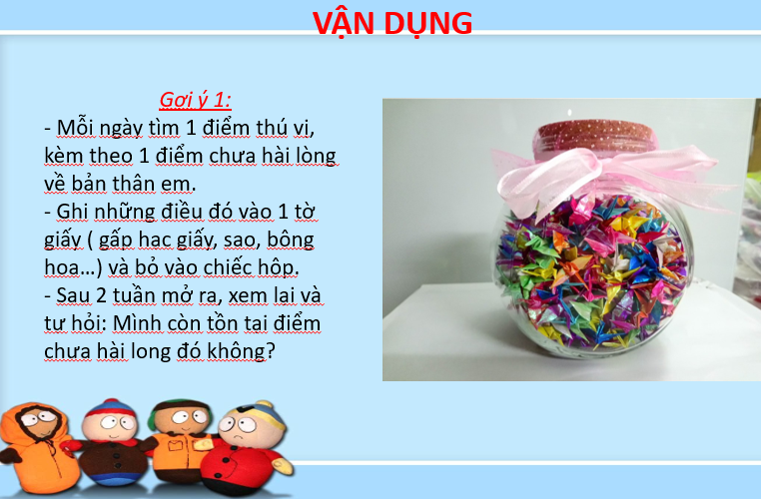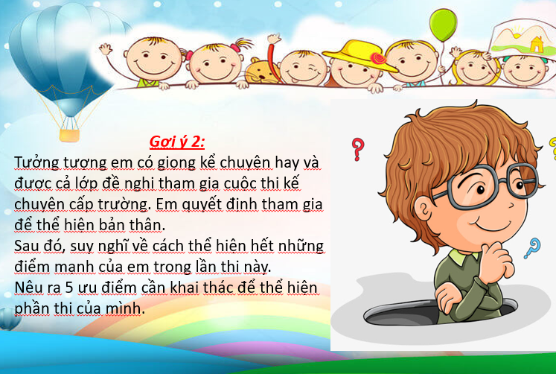
c. Sản phẩm:
- HS tích cực tham gia các hoạt động tập thể (ở lớp, trường, nơi cư trú,...) để khám phá khả năng của bản thân.
- HS làm được một chiếc hộp có những tờ giấy viết ra những điểm thú vị của bản thân, điểm chưa hài lòng về bản thân mỗi ngày. Đó là cơ sở để giúp HS tự nhận thức, đánh giá bản thân nhằm hoàn thiện bản thân sau một khoảng thời gian nhất định.
- HS khai thác 5 ưu điểm của bản thân để thể hiện tốt trong cuộc thi kể chuyện cấp trường.
d. Tổ chức thực hiện:
Bước 1: Chuyển giao nhiệm vụ học tập:
- GV hướng dẫn học sinh thông qua hệ thông câu hỏi hoạt động dự án ...
* Hoạt động 1
- GV yêu cầu HS tham gia các hoạt động tập thể và ghi lại những trải nghiệm, khả năng mới mà HS khám phá được ở bản thân.
- GV cho thời gian HS làm bài trong 2 tuần.
* Hoạt động 2:
- Chọn và thực hiện một trong các gợi ý trong SGK tr. 27.
- GVyêu cẩu HS chọn và thực hiện một trong các gợi ý ở SGK trang 27.
- GV cho thời gian HS làm bài trong 1 tuần.
Bước 2: Thực hiện nhiệm vụ học tập
- HS nghe hướng dẫn.
- Thực hiện nhiệm vụ ( hoạt động 2) trong thời gian Gv quy định.
Bước 3: Báo cáo kết quả và thảo luận
GV:
- Yêu cầu HS lên trình bày 1 trong 2 nhiệm vụ ở hoạt động 2 trong thời gian Gv quy định. ( 2 tuần ở gợi 1; 1 tuần ở gợi ý 2).
- Hướng dẫn HS cách trình bày (nếu cần).
HS:
- Trình bày kết quả làm việc cá nhân.
- Nhận xét và bổ sung cho nhóm bạn (nếu cần).
Bước 4: Đánh giá kết quả thực hiện nhiệm vụ
-Yc hs nhận xét câu trả lời.
-Gv sửa chữa, đánh giá, chốt kiến thức.

Phiếu học tập tham khảo ( bài tập 1)
Phiếu học tập
Họ và tên: ………………..Nhóm……………....Lớp…………
Ngoại hình:…………….………………………………………………………...
Tính cách:…………………………………………………………………..........
Sức khoẻ:………………………………………………………………………..
Kĩ năng học tập:…………………………………………………………………..
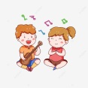 Năng khiếu:……………………………………………………………………..
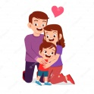Mối quan hệ với người thân:…………………………………………………….
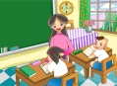Mối quan hệ với thầy cô, bạn bè:………………………………………………..
Điểm mạnh:……………………………………………………………………..
Hạn chế:………………………………………………………………………...

Phiếu học tập tham khảo ( bài tập 4)

Kế hoạch phát triển bản thân
Nội dung | Cách phát huy/sửa chữa | Kết quả
Điểm mạnh

Điểm yếu


....................*******************************************...................

